附件2

第十一届中国花卉博览会室外展园分布图
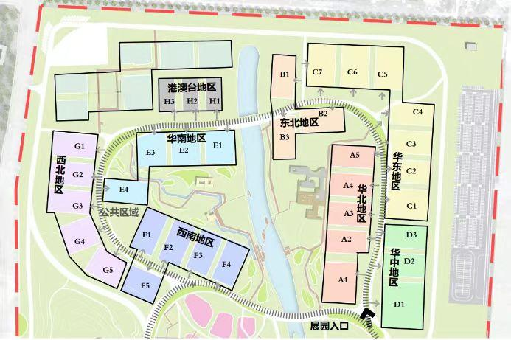
江苏室外展园：华东地区展园，编号C2，面积2500㎡。

